**Bab 3 Pengolahan Bahasa Alami**

**Soal**

1. Jelaskan pengertian dari pengolahan bahasa alami !
2. Sebutkan jenis aplikasi yang bisa dibuat pada bidang pengolahan Bahasa Alami. Jelaskan masing-masing secara singkat !
3. Bagaimana cara mengiterpretasikan suatu kalimat dengan *semantic* *analyzer* ? Berikan contohnya!

**Jawab**

1. Pengolahan bahasa alami adalah sebuah teknologi machine learning yang memberi komputer kemampuan untuk menginterpretasikan, memanipulasi, dan memahami bahasa manusia.
2. Jenis aplikasi yang bisa dibuat pada bidang *natural language* adalah:
3. *Text-based application*

*Text-based application* mencakup segala macam aplikasi yang melakukan proses terhadap text tertulis seperti seperti misalnya buku, berita di surat kabar, e-mail dan lain sebagainya. Contoh penggunaan dari *text-based application* ini adalah:

* Mencari topik tertentu dari buku yang ada pada perpustakaan
* Mencari isi dari surat atau e-mail
* Menterjemahkan dokumen dari satu bahasa ke bahasa yang lain

1. *Dialogue-based application*

*Dialogue-based application* memiliki pendekatan yang melibatkan Bahasa lisan atau pengenalan suara, akan tetapi bidang ini juga memasukkan interaksi dengan cara memasukkan teks pertanyaan melalui keyboard. Aplikasi yang sering ditemui pada bidang ini adalah:

* Sistem tanya jawab, dimana *natural language* digunakan dalam mendapatkan informasi dari suatu *database.*
* Sistem otomatis pelayanan melalui telepon
* Kontrol suara pada peralatan elektronik
* Sistem *problem-solving* yang membantu untuk melakukan penyelesaian masalah yang umum dihadapi dalam suatu pekerjaan

1. Semantic analyzer mempunyai himpunan rule dalam basis pengetahuan untuk menginterpretasikan sebuah kalimat.

**Rule 1** :

IF determiner adalah bagian pertama dalam kalimat dan diikuti oleh noun THEN noun tersebut dianggap sebagai subjek.

**Rule 2** :

IF verb diikuti subyek THEN verb menjelaskan tentang apa yang dikerjakan oleh subyek.

**Rule 3** :

IF noun diikuti subyek dan verb THEN noun tersebut dianggap sebagai obyek.

**Rule 4** :

IF kalimat mempunyai bentuk subyek, ver, obyek THEN subyek mengerjakan (verb) yang ada hubungannya dengan obyek.

Pendekatan yang dipakai adalah pendekatan semantic grammar yang dipadukan dengan dictionary tambahan dan template grammar.

Pada semantic grammar, dipakai sekumpulan rule yang bukan hanya bersifat dintaksis tapi juga bersifat semantic dan pragmatis. Hasil dari proses *parsing* dengan menggunakan *grammar* tersebut adalah langsung berupa representasi semantis dari kalimat yang diolah. Dapat dilihat pada contoh dengan domain system jadwal penerbangan pesawat udara:

**The flight to Jakarta**

**The 8 o’clock**

**Flight 456 to Jakarta**

Grammar untuk system ini pada umumnya dikenali sebagai :

**NP** → **DET CNP (the flight)**

**CNP → N (flight)**

**CNP → CNP PP (flight to Jakarta)**

**CNP → PRE-MOD CNP (8 o’clock flight)**

**NP → N NUMB (flight 457)**

Untuk menghindari kesalahan karena grammar yang bersifat umum, maka dilakukan pembatasan denan jalan memberikan kategori leksikal baru pada suatu kata yang berdasar pada keperluan semantic. Dapat digambarkan bahwa pada :

**NP → DET CNP (the flight) diubah menjadi**

**FLIGHT-NP → DET FLIGHT-CNP**

**CNP → N (flight) diubah menjadi**

**FLIGHT-CNP → FLIGHT-N**

**Bab 4 Algoritma Pencarian**

**Soal**

1. Buatlah graph ruang keadaan untuk permasalahan petani dan barang bawaannya di atas. Dari sana buatlah tree-nya.
2. Dari tree yang telah anda buat pada no. 1 tuliskan perubahan path untuk mencari GOAL jika algoritma yang digunakan Depth First.
3. Dari tree yang telah anda buat pada no. 1 tuliskan perubahan path untuk mencari GOAL jika algoritma yang digunakan Breadth First
4. Buatlah graph ruang keadaan untuk permasalahan teko air di atas. Dari sana buatlah tree nya.
5. Dari tree yang telah anda buat pada no. 4 tuliskan perubahan path untuk mencari GOAL jika algoritma yang digunakan Depth First.
6. Dari tree yang telah anda buat pada no. 4 tuliskan perubahan path untuk mencari GOAL jika algoritma yang digunakan Breadth First.
7. a. Suatu proses dapat dinyatakan sebagai serangkaian perubahan dari suatu keadaan (state) ke keadaan lainnya. Tentukan urutan proses dengan biaya minimum yang memerlukan perubahan dari keadaan A ke keadaan Z dengan menggunkan metode Best First (Biaya dinyatakan dengan jarak antara dua node).

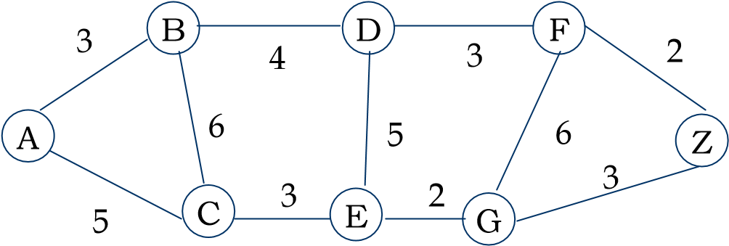

b**.** Lakukan Langkah pencarian untuk graph di atas dengan menggunakan metode Branch and Bound with Dynamic Progamming.

8. Buatlah sebmua kemungkinan jalan dalam Game Nim dengan jumlah batang 11. Dari semua kemungkinan jalan tersebut diberikan semua nilainya, dan berikan salah satu contoh bagaimana permainan berjalan.

9. Suatu permainan (game) dapat ditelusuri secara optimal dengan menggunakan prosedur “Alpha-beta Prunning”. Jelaskan Langkah-langkah hampiran untuk pohon di bawah ini:

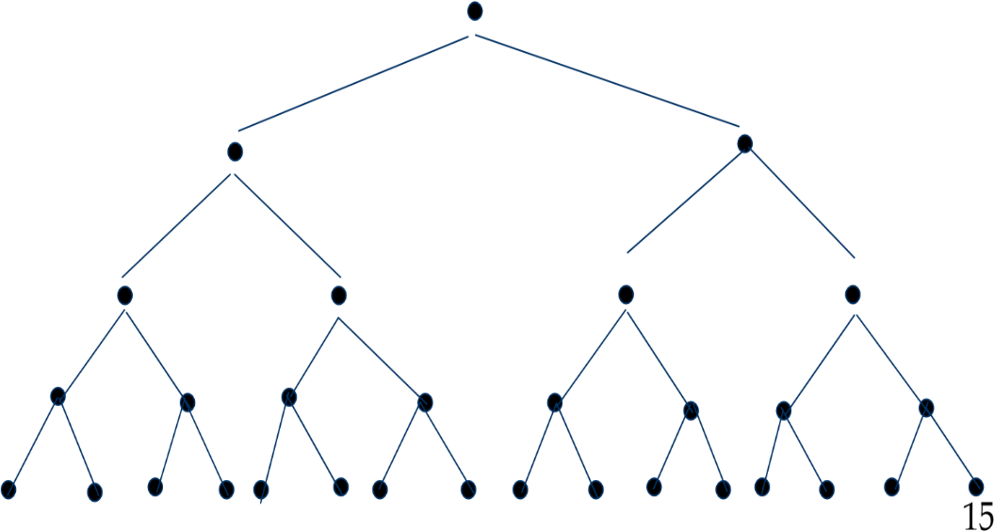Minimize

Maximize

Minimaze

Maximize

Minimize